JESENSKI ROK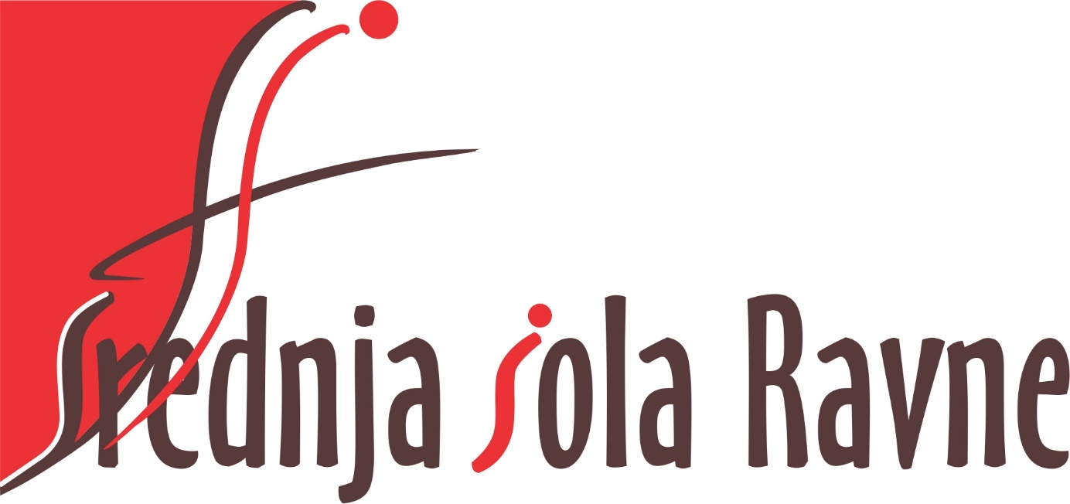

3. AVS, 3. OK, 3. EM in 2. SA

**PISNI IZPIT - SLOVENŠČINA**

|  |
| --- |
| **SREDA, 21. 8. 2024** ob 9.00   Učilnica številka: učilnica 13 |

**USTNI IZPIT – SLOVENŠČINA**

|  |
| --- |
| **ČETRTEK, 22. 8. 2024**  ob 10.00  Učilnica številka: 13 |

**IZDELKI OZ. STORITVE – zagovori in predstavitve nalog**

|  |
| --- |
| **PETEK, 23. 8. 2024** ob 8.30  Učilnica številka: 1 |